Thöïc ñôn Tuaàn 30
(Từ ngày 10/4/2023 đến ngày 14/4/2023)

THỨ | NGÀY | BỮA ĂN TRƯA |  |  |  |  |  | BỮA ĂN XẾ
THỨ | NGÀY | Món chính | Món mặn | Món canh | Món xào | Tráng miệng
HAI | 10/4/2023 | Cơm trắng | Trứng chiên thịt bằm | Cà chua nấm rơm | Cải ngọt xào thịt | Đu đủ | Bánh Su kem+ Nước ép chanh dây
BA | 11/4/2023 | Cơm trắng | Chả trứng hấp | Tập tàng nấu tôm | Cà rốt xào nấm rơm | Dưa hấu | Sữa NuVi lúa mạch Cacao 180ml + Bánh gạo tảo biển
TƯ | 12/4/2023 |  | Phở bò viên | Rau giá |  | Nước tắc | Mì gói xào thịt + trứng gà + rau
NĂM | 13/4/2023 | Cơm trắng | Đậu hũ dồn thịt heo sốt cà chua ngọt | Cải xoong nấu tôm tươi | Đậu đũa xào thịt heo | Thanh long | Bánh bông lan sốt chà bông + Rau câu trái cây
SÁU | 14/4/2023 | Cơm trắng | Chả cá chiên kho nước tương | Cải thảo nấu thịt heo | Bầu xào trứng gà | Chuối cau | Sữa CrowPlus 180ml
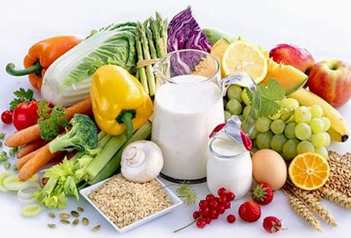



Thực hiện cân bằng dinh dưỡng trong bữa ăn cho học sinh tiểu học.

